Voici le planning pour la première semaine de la 5^{ième} période soit du lundi 18 mai au vendredi 22 mai
Quelques points importants :
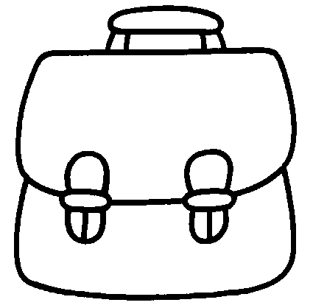
- Lors du temps de travail d’école soyez exigeant avec votre enfant sur : sa tenue à sa table (être bien assis et calme tout le temps des activités), la bonne tenue de son feutre et autre… travailler dans un endroit calme.
- Je vous conseille : de prendre deux feuilles pour y faire deux dessins, l’un représentant un sac d’école et l’autre une maison . Placez en évidence le dessin qui correspond à la situation cela l’aidera à mieux distinguer les différents moments.
- Pour les enfants qui refusent le travail : - n’hésitez pas à me le préciser sur Classdojo à partir de la boite message de votre enfant pour plus d’intimité puisque les notifications sont visibles de tous
-précisez leur bien que ce travail c’est moi qui vous l’envoie, que je regarde les photos que vous m’envoyez, que je compte sur eux pour le faire sérieusement et que je les appellerai de temps en temps pour leur demander de leur nouvelle. Je sais que ce n’est pas toujours simple, je compte sur vous chers parents, sur votre fermeté pour que les enfants restent motivés et qu’ils fassent les activités…

Cette semaine sera un temps de révision après les vacances et un temps d’évaluation :
J’ai encore plus besoin de vous : je compte sur vous pour m’envoyer les photos de chacune des évaluations de votre enfant qui devra se faire ce VENDREDI pour faire un point plus précis sur les apprentissages …. Les photos me permettront d’ajuster le travail que je donnerai par la suite.
Il s’agit donc pour vous de ne pas l’aider, de ne pas lui souffler les réponses, d’accepter ses erreurs. Ce n’est en aucun cas le travail que vous avez effectué que j’évalue, puisque vous avez tous fait de votre mieux dans un contexte qui n’est pas simple, alors ne vous mettez pas la pression et encore moins à votre enfant.
Les objectifs des évaluations sont doubles :
- transmettre au moment voulu les résultats à la collègue de GS qui accueillera votre enfant,
- faire le point sur ce que votre enfant aura réellement retenu ou pas. Ils sont tous différents ainsi que leurs capacités… donc restez cool 😉…

Lundi 18 et mardi 19 mai 2020 RÉVISIONS  Le travail est à répartir selon votre disponibilité | Vendredi 22 mai 2020 EVALUATIONS  Le travail est à répartir selon votre disponibilité du jeudi au samedi
A titre indicatif : l’ensemble des activités demande 1h30 à 2h par jour. Vous pouvez les faire en deux temps.
Rituels (à faire tous les jours) : Réciter les jours de la semaine/Dire le nom du jour et formuler une phrase : aujourd’hui c’est…/ (Ecrire la date du jour) /Réciter la comptine numérique jusqu’à 20 voire plus (jusqu’à 30) /Réciter la comptine numérique à l’envers (en commençant de 5 à 0 ou de 10 à 0 en fonction du niveau de votre enfant).
Des jeux :
-Le nombre caché (réutiliser le matériel): fabriquer une bande numérique de 1 à 10 (comme ci-dessous), sur un support cartonné (boite à chaussure, partie non imprimée d’un emballage de céréales …)
Ce jeu propose plusieurs possibilités à vous de varier …
1 | 2 | 3 | 4 | 5 | 6 | 7 | 8 | 9 | 10
Lire les nombres pour l’enfant. Lui montrer une quantité entre 1 et 5 dans un premier temps puis 6, 7…. jusqu’à 10 au fil des semaines ; dire en même temps le nombre correspondant ( exemple : je montre cinq doigts et je dis « 5 »).
L’enfant doit trouver ce nombre sur la bande numérique et y placer une pince à linge.
Ou autre possibilité
Vous placez la pince sur la bande et c’est à votre enfant de montrer la quantité avec ses doigts et de dire le nombre.
Ou encore
Avec votre main, cacher une case de la bande numérique, l’enfant doit monter la quantité avec ses doigts et dire le nombre.

Vous pouvez également reprendre les petits jeux mathématiques dans les rituels de la semaine 3, les jeux de bataille et loto quine de la semaine 5 et les refaire avec votre enfant.
Jeu de la photo : reprendre les cartes que vous avez déjà réalisé (constellations, chiffres, lettres...
Dire à l’enfant qu’il va jouer au jeu de la photo ; lui expliquer que : vous allez lui monter rapidement une carte puis la cacher. A lui de prendre rapidement une photo de la carte avec ses yeux pour vous dire ce qu’il y avait dessus (exemple : tu es prêt ? vous lui dites « photo » et vous cachez la carte)
Recommencer plusieurs fois. C’est un jeu très rapide.

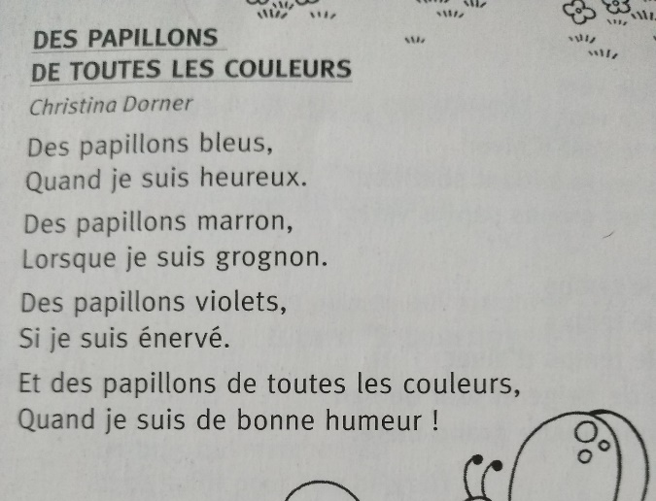

Activité 1 : revoir la comptine : « Des papillons de toutes les couleurs (semaine 6 de la période précédente)
Les enfants devront l’écouter et la répéter plusieurs fois pour pouvoir la retenir.

Activité 2 : écouter l’histoire : La chenille qui fait des trous d’Eric Carl (taper ce titre sur youtube et choisissez l’histoire d’Eléa Zalé ou de tagada tsoin tsoin)  Questions :  Poser des questions simples :  - Quel est le personnage ? Que fait-il ? Pourquoi ? Que se passe-t-il à la fin ? Faire nommer à votre enfant les aliments qui sont mangés par la chenille… Faîtes faire des phrases complètes à votre enfant.  - Lui demander de raconter ce qu’il a compris de l’histoire  Observez son niveau de compréhension. | Activité 2 : écouter l’histoire : un petit trou dans une pomme (taper sur ce titre sur youtube et choisissez parmi les premières histoires proposées)  Questions :  Poser des questions simples :  - Quel sont les personnages ? Que font-il ? Pourquoi ? Que se passe-t-il à la fin ? Faire nommer à votre enfant les aliments qui sont mangés par la chenille et les autres animaux… Faîtes faire des phrases complètes à votre enfant.  - Lui demander de raconter ce qu’il a compris de l’histoire  Observez son niveau de compréhension
Activité 3 : Graphisme  S’entrainer à reproduire les modèles proposés ci-dessous : | Activité 3 : Graphisme :  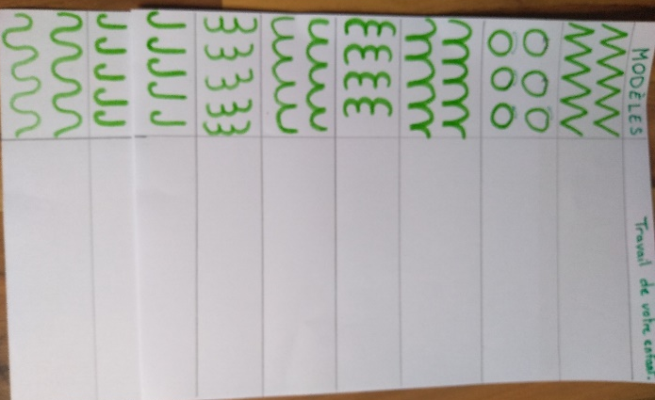  Recopier la présentation proposée et demander à votre enfant de reproduire chaque modèle dans l’espace que vous lui montrerez bien. Il doit le faire vraiment seul.
- Activité 4 : mots à reconstituer : écrivez deux fois les mots, en lettres capitales : ŒUF, PAPILLON  - Une étiquette servira de modèle et l’autre sera découpée lettre par lettre. L’élève devra reconstituer le mot en observant le modèle et en respectant l’ordre des lettres ( la première lettre, puis la deuxième et ainsi de suite).  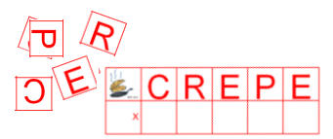 Voilà une exemple avec le mot crêpe.  Vous pourrez lui proposer aussi d’écrire ces mots sur une feuille. | 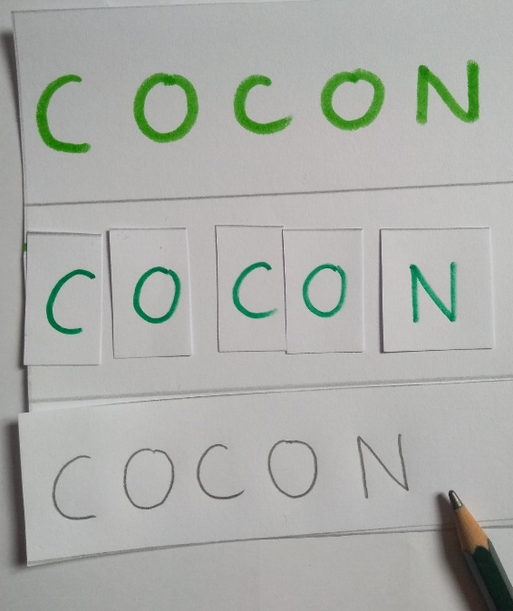  Activité 4 : mots à reconstituer : même activité que lundi et mardi  Ecrivez deux fois les mots, en lettres capitales (un pour le modèle et l’autre que vous découperez) et prévoir une place pour l’écriture.  ŒUF, PAPILLON rajouter les mots COCON et CHENILLE  Refaire l’activité et en plus écrire chaque mot sous son modèle  Toujours sans aide de votre part, il doit le faire seul.
Activité 5 : l’alphabet et chiffres / révision  1 -Refaire les activités, les jeux déjà proposés pour revoir le nom des lettres et des chiffres jusqu’à 9 et plus selon les capacités de votre enfant (Jeu de memory, jeu de la photo…)  2 -Revoir également l’écriture des lettres et des chiffres. Pensez à consulter les fiches envoyées en semaine 1 pour les lettres et 3 pour le sens d’écriture des chiffres (tracer dans un plateau de riz ou semoule, réaliser avec de la pâte à modeler, des lacets…)  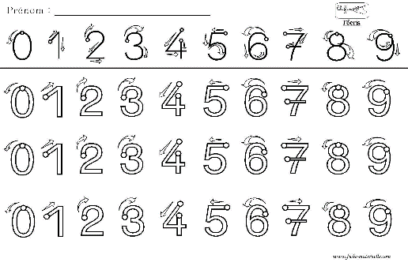  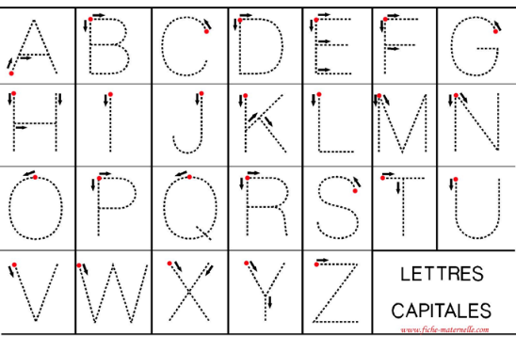  Voir la fiche semaine 1 cf fiche semaine 3  Pensez à répartir les révisions sur plusieurs moments de la journée | Activité 5 : l’alphabet et chiffres / évaluation  Ce travail a déjà été fait mais il est nécessaire de le reproposer pour constater ce qui a réellement été mémorisé avec le temps :  1 - Sur deux feuilles blanches reproduire les modèles ci-dessous.  Rappelez-vous : montrez chaque lettre et chiffre (même au-delà de 9 pour les enfants qui en sont capables) à votre enfant et entourez seulement ceux qui sont reconnues sans aucune hésitation ou erreur. Il doit être sûr de lui et surtout ne l’aidez pas  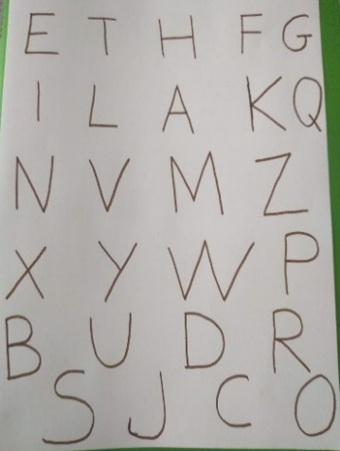  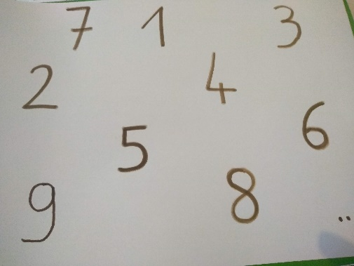  2 - Recopier les lettres et les chiffres comme sur le modèle ci-dessous puis laisser votre enfant écrire, reproduire seul
Activité 6 : les quantités de 1 à 6 et PLUS si possible…  - Réunir une quantité demandée jusqu’à 6 et plus selon les capacités de votre enfant. Demandez-lui de vous donner juste la quantité de pâtes ou haricots que vous lui demandez. | Activité 6 : les quantités de 1 à 6 et PLUS si possible…  - Réunir une quantité demandée : Réunir une quantité demandée jusqu’à 6 et plus selon les capacités de votre enfant. Reproduisez le modèle ci-dessous, lisez-lui les chiffres s’il ne les connait pas et demandez-lui de placer dans la case les haricots ou des pâtes correspondant à la quantité demandée.  - Entourez juste la quantité demandée. Reproduisez le modèle ci-dessous.  Idem : lisez-lui les chiffres s’il ne les connait pas  Assurez-vous qu’il a bien compris la situation en faisant les deux premières lignes avec lui, puis il doit continuer SEUL.  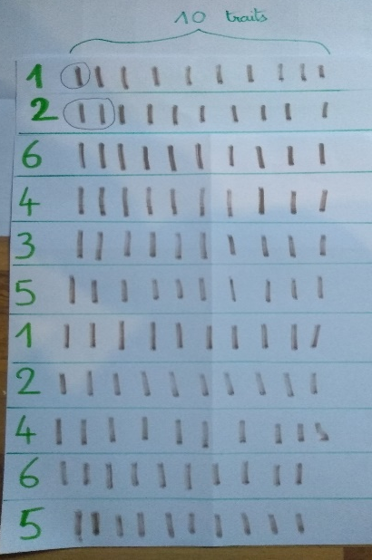  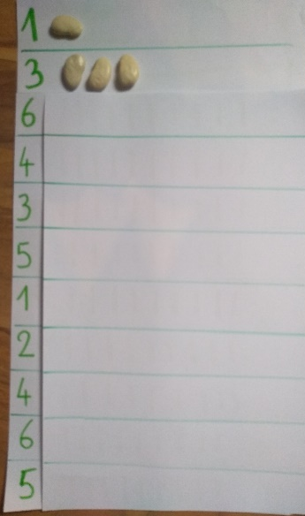
Activité 7 : dessiner  - Demandez à votre enfant de dessiner un bonhomme sur une demi feuille (pensez à nommer les éléments qu’il a oublié de dessiner : les pieds, le cou…)  - sur l’autre demi feuille demandez-lui de dessiner seulement la tête (idem, pensez à nommer les éléments qu’il aurait oublié : les oreilles, les cheveux….) | Activité 8 : dessiner  -Maintenant vous allez lui demander de dessiner un bonhomme, attention !!! Il faut le laisser faire totalement seul, sans aucun modèle, aucun indice...  - faire de même pour le dessin de la tête et toujours totalement seul (aucune aide, aucun indice, sans modèle)

Toutes les fiches faites par votre enfant à partir de vendredi (selon votre organisation), nous vous demandons de les prendre en photo et de nous les envoyer s’il vous plaît.
C’est notre unique moyen d’aider votre enfant à avancer en vous proposant des activités en fonction de son niveau. D’où l’importance de ne pas l’aider.
Vous l’aurez compris, cette dernière période nous permettra donc de réajuster les activités : en vous proposant toujours des activités sur la semaine pour tous et une aide différente en plus pour d’autres qui en auraient plus besoin (via des appels, des activités personnalisées…) D’avance merci

